Добрый день, 26 группа!

Продолжаем общаться дистанционно.

Сегодня мы завершаем решать задачи по теории вероятностей, и переходим к курсу уравнения и неравенства

Задать вопросы, а также прислать ответы вы можете
- на адрес электронной почты: ddrmx@ya.ru
- через соцсеть https://vk.com/ddrmx
- Мессенджер WhatsApp 79180295458

С уважением, Максим Андреевич.

ПРАКТИЧЕСКОЕ ЗАНЯТИЕ ПО ТЕМЕ:
Представление числовых данных. (1 ЧАС)
Задача 1.
ВЫЧИСЛИТЬ
А) | Б) | В)
 | 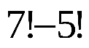 | 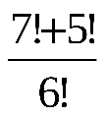
РЕШЕНИЕ
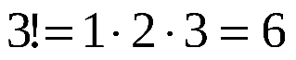 | 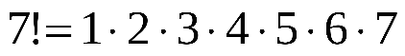  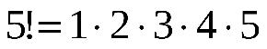 | 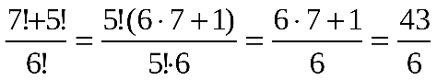

Задача 2. РЕШИТЕ УРАВНЕНИЕ
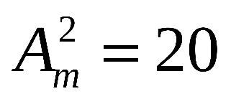

РЕШЕНИЕ
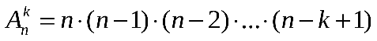
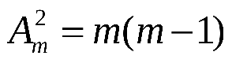
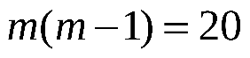
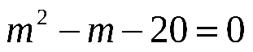
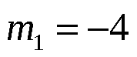
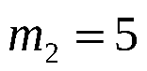
m МОЖЕТ БЫТЬ ТОЛЬКО НАТУРАЛЬНЫМ ЧИСЛОМ

Ответ: m = 5

Домашнее задание
- Дано: а, в, с. Составить и подсчитать число всех перестановок букв?
- На факультете изучается 16 предметов. На понедельник нужно в расписание поставить 3 предмета. Сколькими способами можно это сделать?

ЗАНЯТИЕ ПО ТЕМЕ:
Уравнения и системы уравнений. (1 ЧАС)
Определение. Системами уравнений называют записи, представляющие собой расположенные друг под другом уравнения, объединенные слева фигурной скобкой, которые обозначают множество всех решений уравнений, одновременно являющихся решениями каждого уравнения систем.

Мы будем решать сегодня, в основном, системы уравнений с двумя переменными.

Определение. Решением системы уравнений с двумя переменными называется пара значений этих переменных, обращающая каждое уравнение системы в верное числовое равенство, другими словами, являющаяся решением каждого уравнения системы.

Рассмотрим методы решения систем уравнений.

Запишите в тетрадь метод решения систем уравнений.

Алгоритм решения системы двух уравнений с двумя переменными x,y методом подстановки:
- Выразить одну переменную через другую из одного уравнения системы (более простого).
- Подставить полученное выражение вместо этой переменной в другое уравнение системы.
- Решить полученное уравнение и найти одну из переменных.
- Подставить поочередно каждый из найденных на третьем шаге корней уравнения в уравнение, полученное на первом шаге и найти вторую переменную.
- Записать ответ в виде пар значений, например, (x; y), которые были найдены соответственно на третьем и четвёртом шаге.

Рассмотрим пример.
Решить систему уравнений
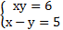
Решение.

- Выразим x через y из второго (более простого) уравнения системы x = 5 + y
- Подставим полученное выражение вместо x в первое уравнение системы
(5 + y) y = 6
- Решим полученное уравнение:
(5 + y) y = 6
5y + y² - 6 = 0
y² + 5у - 6 = 0
у₁ = - 6; у₂ = 1
- Подставим поочерёдно каждое из найденных значений y в уравнение x = 5 + y, тогда получим:
если y₁ = −6, то x₁ = 5 + (−6) = 5 − 6 = −1,
если y₂ = 1, то x₂ = 5 + 1 = 6.
- Пары чисел (−1; −6) и (6;1) — решения системы.

Ответ: (−1; −6) и (6; 1)

Домашнее задание
